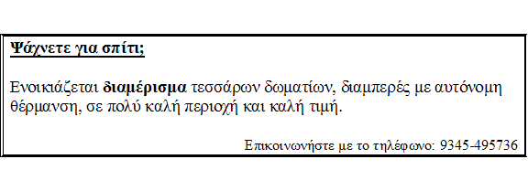

Ψάχνετε για σπίτι;
Ενοικιάζεται διαμέρισμα τεσσάρων δωματίων, διαμπερές με αυτόνομη θέρμανση, σε πολύ καλή περιοχή και καλή τιμή.
Επικοινωνήστε με το τηλέφωνο: 9345-495736

